单片机原理与实践
实验报告

姓 名 王睿祺
学 号 202205130420
指导老师 周利波
专业班级 智能科学与技术2301
学 院 信息工程学院

提交日期 2024年 4月1日
实验*：GPIO实验

- 实验目的
1、了解STM32F407/GD32F407的GPIO使用;
2、掌握STM32F407/GD32F407的GPIO作为输出的使用方法
- 实验过程(包括流程图)
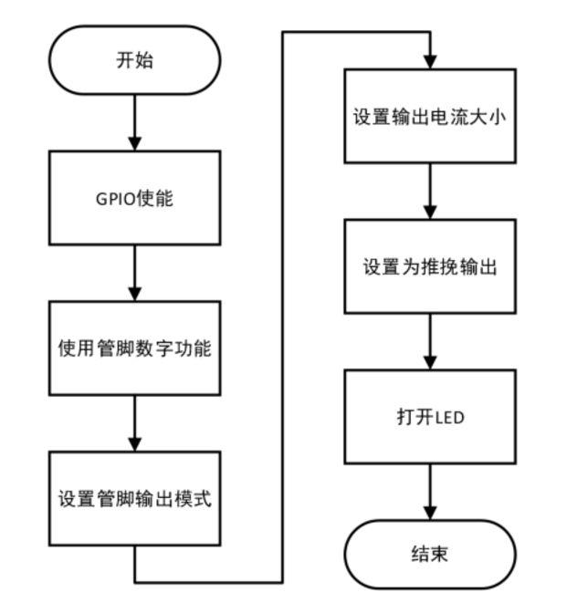
1、寄存器操作控制LCD实验
2、寄存器操作按键控制LCD实验
3、函数操作控制LED实验
4、函数操作按键控制LED实验
- 实验代码、注释（最好每条注释）及现象

前几个实验实验代码都不需要调整 以第四个实验为例 展示代码和现象

int main(void)

{

u8 temp=0; // 定义一个无符号8位整数temp，并初始化为0

SysTick_Init(); // 初始化系统滴答定时器

LEDGpio_Init(); // 初始化LED的GPIO端口

KEYGpio_Init(); // 初始化按键的GPIO端口

while (1) // 进入主循环

{

// temp = KeyScan(); // 注释掉的代码，原本用于获取按键扫描结果

while (temp != 2) // 当temp不等于2时，执行以下循环

{

LED1_ON; // 打开LED1

LED2_OFF; // 关闭LED2

LED3_OFF; // 关闭LED3

LED4_OFF; // 关闭LED4

LED5_OFF; // 关闭LED5

LED6_OFF; // 关闭LED6

LED7_OFF; // 关闭LED7

LED8_OFF; // 关闭LED8

delay_ms(50); // 延时50毫秒

temp = KeyScan(); // 获取按键扫描结果

if(temp != 2) temp = 1; // 如果temp不等于2，则将其设置为1

while(temp != 1) // 当temp不等于1时，执行以下循环

{

temp = KeyScan(); // 获取按键扫描结果

if (temp == 1) break; // 如果temp等于1，则跳出循环

}

// 以下代码块重复上述逻辑，用于控制不同的LED灯

LED2_ON;

LED1_OFF;

// ...省略其他LED控制代码...

delay_ms(50);

temp = KeyScan();

if(temp != 2) temp = 1;

while(temp != 1)

{

temp = KeyScan();

if (temp == 1) break;

}

// ...省略其他LED控制代码块...

LED8_ON;

LED7_OFF;

LED2_OFF;

LED3_OFF;

LED4_OFF;

LED5_OFF;

LED6_OFF;

LED1_OFF;

delay_ms(50);

temp = KeyScan();

if(temp != 2) temp = 1;

while(temp != 1)

{

temp = KeyScan();

if (temp == 1) break;

}

}

}

}

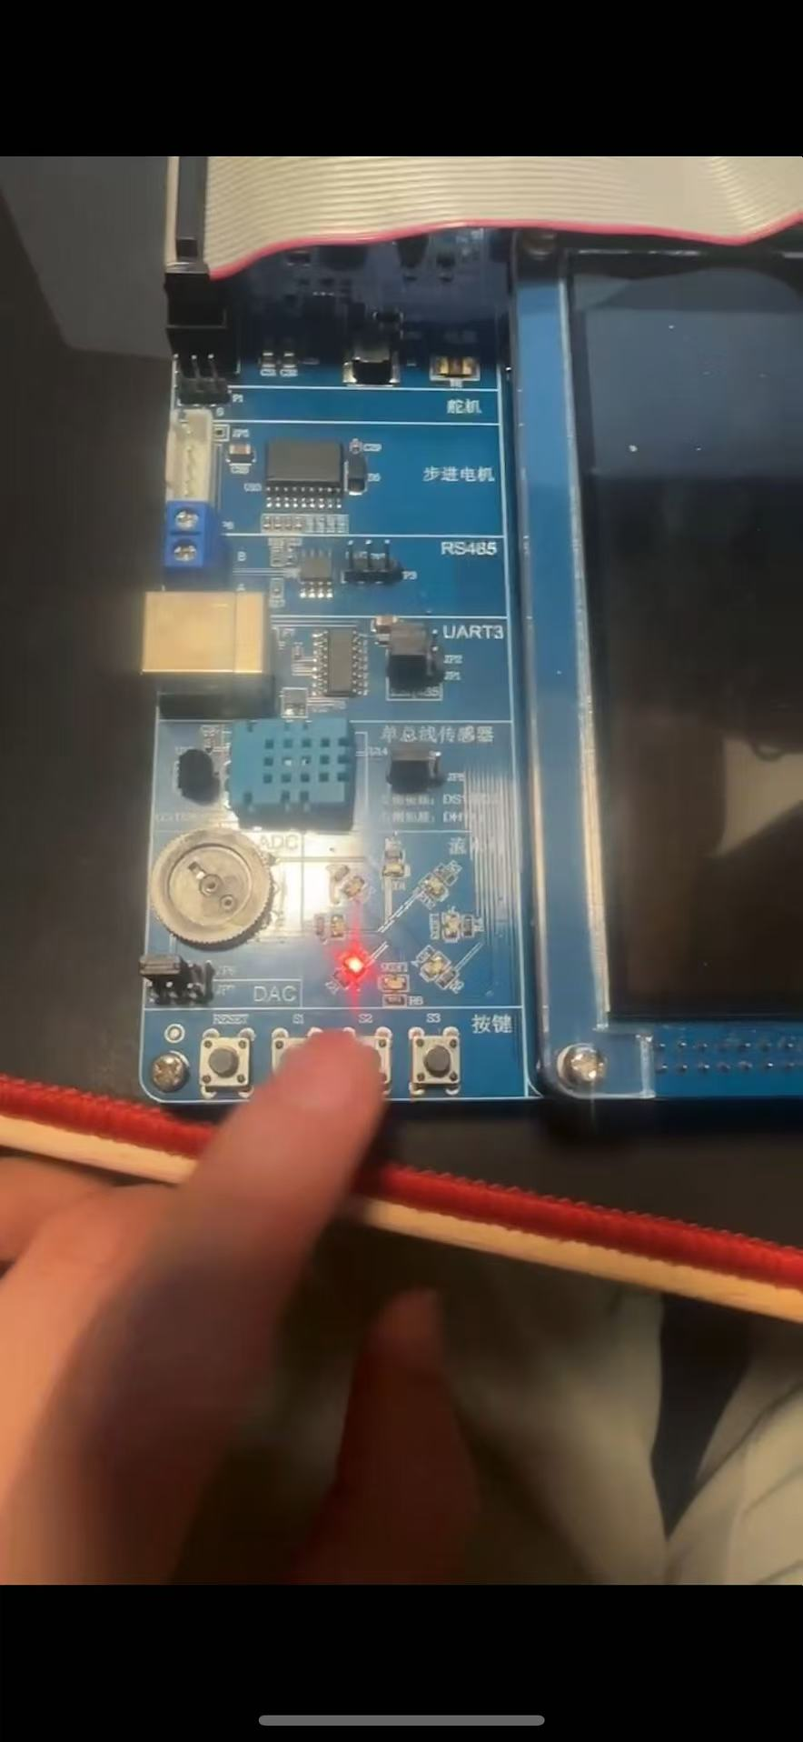
- 实验小结
通过这次实验，我熟悉了寄存器和库函数的使用方法，例如delay，以及控制LED的点亮与熄灭

